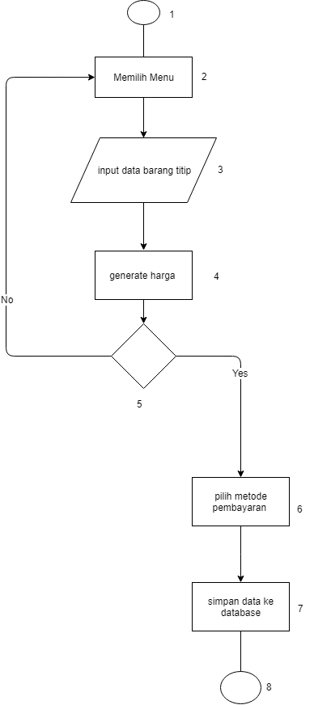 Method : menitip_barang() Method : melihat_barangTitip()

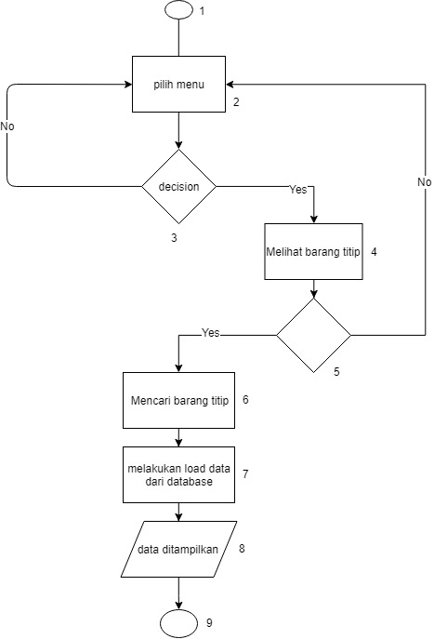

Cyclomatic complexity : 2 Cyclomatic complexity : 4

Path : path :

1-2-3-4-5-6-7-8 1-2-3-4-5-6-7-8-9

nama barang : tas , jenis barang : non-elektronik pilih menu melihat barang, cari

Waktu penitipan : 2, harga : 34.000, metode pembayaran : cash barang titip yang diinginkan

Klik titip

1-2-3-4-5-2-3-4-5-6-7-8 1-2-3-2-3-4-5-6-7-8-9

nama barang : tas , jenis barang : non-elektronik pilih menu melihat barang, cancel

Waktu penitipan : 2, harga : 34.000, metode pembayaran : cash dan kembali ke menu utama, lalu

Klik cancel, lalu input lagi seperti sebelumnya pilih menu lihat barang lagi, cari

Barang titip.

1-2-3-4-5-2-3-4-5-6-7-8-9

Pilih menu lihat barang, lihat barang,

Klik back, pilih menu lihat barang,

Search barang titip.

1-2-3-2-3-4-5-2-3-4-5-6-7-8-9

Pilih menu lihat barang, lihat barang,

Klik back, pilih menu lihat barang,

Klik back lagi, pilih menu lihat barang

Lagi, Search barang titip.

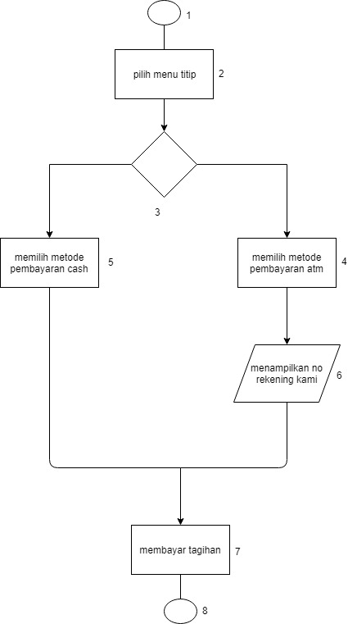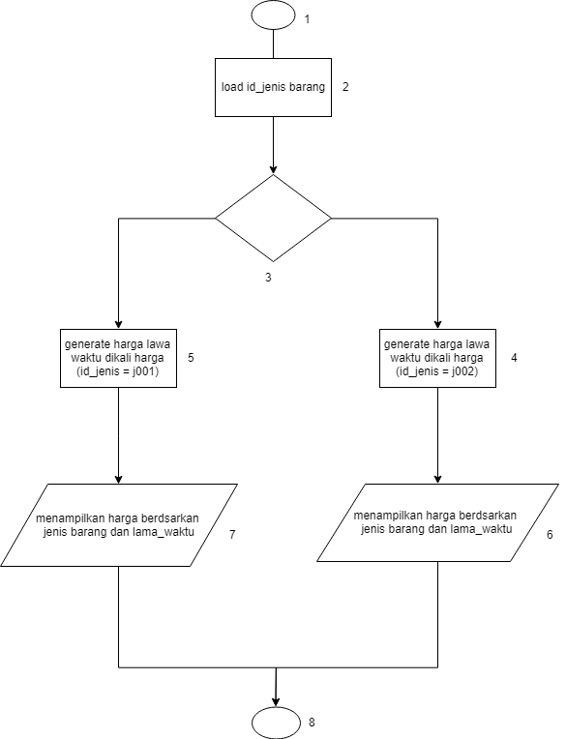method : show_harga() method : bayar_barang()

Cyclomatic complexity : 2 cyclomatic complexity : 2

Path : path :

1-2-3-4-6-8 1-2-3-4-6-7-8

Input jenis barang : elektronik dan mengisi lama waktu : pilih metode atm

2

1-2-3-5-7-8 1-2-3-5-7-8

Input jenis barang : non elektronik dan mengisi lama pilih metode cash

waktu : 2